低封炉是CRT生产过程中重要环节之一，主要用于通过焙烧使屏锥封接。它一般包括炉体、驱动装置、置换装置及炉上栏杆踏台等几部分。炉体包括炉本体、网带导轨、RC风机以及加热器等几部分。炉本体由优质碳素钢及不锈钢组成，内填保温棉，循环风道由不锈钢内腔板组成。RC风机起搅拌作用,使炉内温度均匀性好。加热器由优质电热丝和不锈钢框架组成，起到恒温作用。驱动部设有自动张紧装置及网带跑偏调节机构，主要是通过变频器实现网带速度连续可调，使工件在炉体内匀速移动。
下面以BMCC5L低封炉延长为例说明其控制系统部分的实现，它主要包括低压受电柜，3个加热柜和温控柜。其工作原理是：低压受电柜提供炉上风机、热丝等电源，通过温控柜内的控温器设定温度，用控温器的输出控制加热柜中的电力调整器，调整器的输出控制加热器，调整炉体温度, 达到工艺要求温度。在温度控制柜内有一套PLC系统和触摸屏，实现整个系统自动开机，自动关机，故障随时报警等功能，达到实时监控的作用。本系统主要是完成14个加热区的加热丝、RC风机、排风机、冷风机以及后8个区冷却阀的控制。
2 控制系统硬件配置
PLC资料网
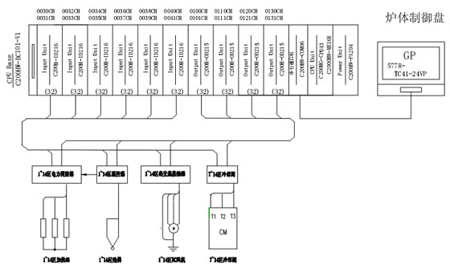
图1 系统硬件配置框图
本系统共有260点：数字量输入162点，数字量输出98点。控制系统采用OMRON公司的C200HG-CPU43，属于中型PLC，内有RS232通讯口，它能满足较高性能的要求。基板最多10个槽，这样每个槽26点，需要使用32点的模块，所以输入选用高密集型的C200H-ID216，输出选用组2高密度晶体管输出单元C200H-OD215，由此可知6个输入模块，4个输出模块。再者在该系统中增加一块串性通信板C200HW-COM06，通过RS232口与触摸屏通讯，达到人机交换。在监控方面采用的是digital公司的GP577R-TC41-24VP，实现手动控制和监控报警。其系统硬件配置如下：
温控柜面板上的控温器控制低封炉炉温，具有PID调节功能，与加热柜内的SCR电力调整器配合使用，可实现加热器的电压在0～100%范围内调节，根据设定温度与当前温度的差值，自动调节输出到加热器上的电压值，从而使炉内温度获得精确控制。
加热柜为低封炉的加热器提供电源，内装有电力调整器，由温度控制柜内的温控来自动调节其输出功率，达到控温的目的。该部分别控制新增1～14区加热。柜中，装有空气开关为新增1～14区电力调整器SCR提供电源。SCR调整器上装有能够显示各相电压，电流大小，输出功率大小等的显示面板。此面板还可以显示出SCR调整器的异常状态。
风机动力部分为低封炉的RC风机，以及排风机、冷风机提供电源，其电源通断也由空气开关控制。通过交流接触器在给定电流范围内输出到各风机，控制其运行与停止。
3 控制系统软件设计
PLC
PLC资料网
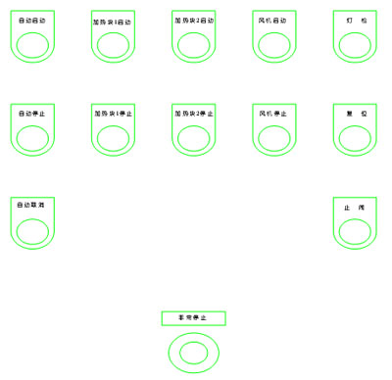
图2 温控柜各控制按钮
当低封炉总汇流排给电后，受电柜面板上电源指示灯亮，再依次给各加热柜和温控柜上电，相对应的指示灯亮。本系统主要是根据温控柜各按钮如图2，通过手动或自动模式完成炉上各区热丝、风机和冷却阀的自动启动和关闭，以及实时监控其状态，是否有异常情况发生。系统控制流程如图3所示。
PLC
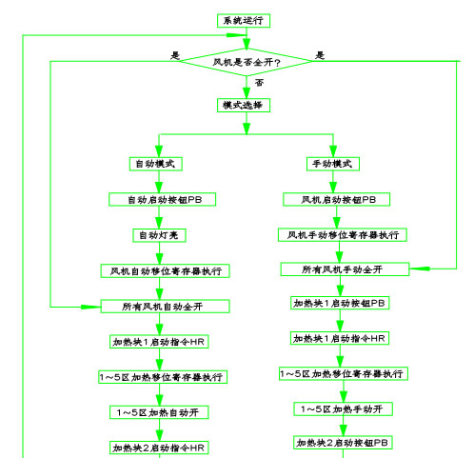
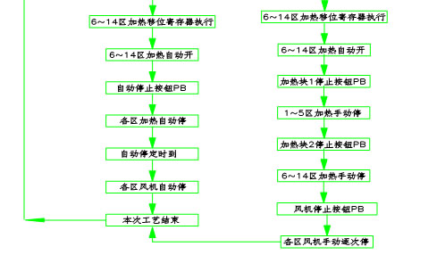
图3 系统控制流程图

为了节约篇幅在此不再给出梯形图，下面对流程图给予解释。PLC上电后，首先判定各风机是否全开，只有风机全开才能使加热丝工作。进行模式选择，主要有自动和手动两种状态。在自动模式，按动面板上自动启动按钮，自动灯亮，这样风机自动开移位寄存器运行，各区风机自动逐次开。当所有风机全部工作后，加热块1自动启动，这样1～5区加热移位寄存器运行，使得1～5区加热丝开始工作。随后加热块2自动启动，6～14区加热移位寄存器运行，使得6～14区加热丝开始工作。从而根据工艺要求各区设定温度进行PID自动调节，直至满足要求。当需要停止生产时，则要使热丝和风机停止工作。这样按动控制柜上自动停止按钮，这样各区热丝逐次停止工作。此时进行自动停计时，时间到自动停止各区风机。
在手动模式下，首先按动面板上风机启动按钮，使得各区风机逐次开。当所有风机全部正常工作后，再按动面板上的加热块1启动按钮，1～5区热丝开始工作。同样按动加热块2启动按钮，6～14区热丝也开始工作。系统稳定后，工件可以进行陪烧。当需要停止时，则要按动加热块1停止按钮，1～5区热丝开始停止。按动加热块2停止按钮，6～14区热丝也开始停止加热。当热丝全部停下来时，按动风机停止按钮，则各区风机依次停止运转。直到下一次启动。
如果在生产过程中工件出现异常情况，按动非常停止按钮，网带停止转动，进行紧急处理。并且任何区热丝或风机出现异常情况，在控制柜上或触摸屏上都有对应的显示，及其相应的声光报警，通知操作人员。
4 监控系统说明
本系统使用DIGITAL公司GP577R-TC41-24VP型触摸屏作为上位监控，可以实时的显示现场信号、实时报警并对控制点进行控制。监控系统由5个窗口组成：系统主画面窗口、加热区RC风机运转画面、加热区热丝运转画面、冷却阀运转画面、设备故障履历画面。五个窗口之间建立了链接，通过窗口中的按钮进行切换，并与PLC建立变量之间连接，通过触摸屏实时显示相应的状态信息，构成系统整体监控。
现以系统主画面为例，说明监控画面的功能。系统主画面分为两个区域：灯部件区域和开关部件区域。灯部件区域在画面的左部，使用PLC的I/O点作为监控显示，当这些监控点状态为ON时，显示绿色，当为OFF时显示白色。从而表明原柜和新柜以及网带当前状态是在自动状态还是收动状态，是运行还是停止，是正常还是异常。开关部件区域主要是作为选择按钮，当触摸这些按钮是就会切换到相关的页。异常发生按钮主要是监控系统是否有异常状况发生，如有显示红色，触摸可调转到故障画面，显示哪个设备出现何种故障。触摸冷却阀按钮，就会跳转到冷却阀运转画面，显示各冷却阀的开闭状态，是否故障。触摸风机手动按钮，切换到加热区RC风机运转画面，显示各区风机是否在运行状态，有无异常情况发生，对应区的风机是开还是关。触摸加热手动按钮，切换到加热区热丝运转画面，该画面主要是显示各区热丝是否在运行状态，有无异常情况发生，对应区的热丝是加热还是停止。触摸设备故障履历按钮，就会显示何时发生报警，何时恢复，是否确认。并且在五个窗口中都可以互相切换，方便监控。
PLC资料网
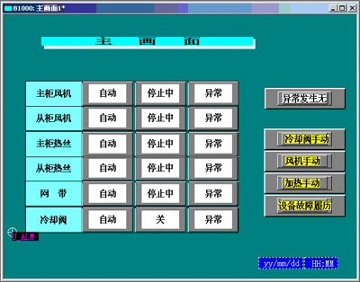
图4 触摸屏主菜单画面
5 结束语
本系统已投入实际运行，性能稳定可靠，较好满足工艺要求。PLC作为系统的主控制器在安全可靠性以及网络互连性方面有其独特的优越性，触摸屏人机界面系统在灵活性和友好性有其出色的体现，从而是自动化程度得到进一步提高。但本系统在与其他控制系统通讯方面还存在局限性，通过电缆信号线将原柜和新柜的主要信号相连接信号交换有限，也不能实现与入口控制系统、出口控制系统、置换控制系统进行完全通信，不便于操作人员获得充分信息。解决方法之一可以在各自的PLC模块中增加LINK单元，实现各PLC之间通讯，更好的完成整个系统的控制。
参考文献
[1]OMRON公司.OMRON可编程序控制器C200HX/C200HG/C200HE安装手册.1997年1月修订
[2] OMRON公司.OMRON可编程序控制器C200HX/C200HG/C200HE编程手册.1997年1月修订
[3]无锡天任电子有限公司.Digital Pro-face GP-PRO/PBⅢ for Windows 操作手册.

